[山东省立医院血液科论文遭反复质疑！背后有两项国家自然科学基金资助](https://mp.weixin.qq.com/s?__biz=MzkxMDYyNzI5NQ==&mid=2247499653&idx=1&sn=ad82054ba785e879f6e930ea5d23e496&chksm=c0eb76e61e474c1e46d26f4fb0633e7d85b078a7899c9d6587a6c90aa71931c91755f1541d60&scene=126&sessionid=1742398680)

五棵松[学者探讨](javascript:void(0);)2025-03-19 21:48:31北京

2018年，来自山东大学附属省立医院血液科的 Na Chen , Lili Feng , Huiting Qu , Kang Lu , Peipei Li , Xiao Lv , Xin Wang （通讯作者，音译王欣）在 Oncology Reports 期刊发表了一篇论文，题目为：Overexpression of IL-9 induced by STAT3 phosphorylation is mediated by miR-155 and miR-21 in chronic lymphocytic leukemia。

本研究部分得到了国家自然科学基金（项目编号：81270598 和 81500124）、山东省自然科学基金（项目编号：Y2007C053、2009ZRB14176 和 ZR2012HZ003）、山东省科技发展项目（项目编号：2007GG10 和 2010GSF10250）、山东省重大研究项目（项目编号：2017GSF218007）、山东省医学领军人才计划以及山东省泰山学者基金的支持。

**2025年3月，Gerris caucasicus  在Pubpeer 论坛发表论文：**

图 1A 中归因于不同蛋白质的相同面板（红色框）：

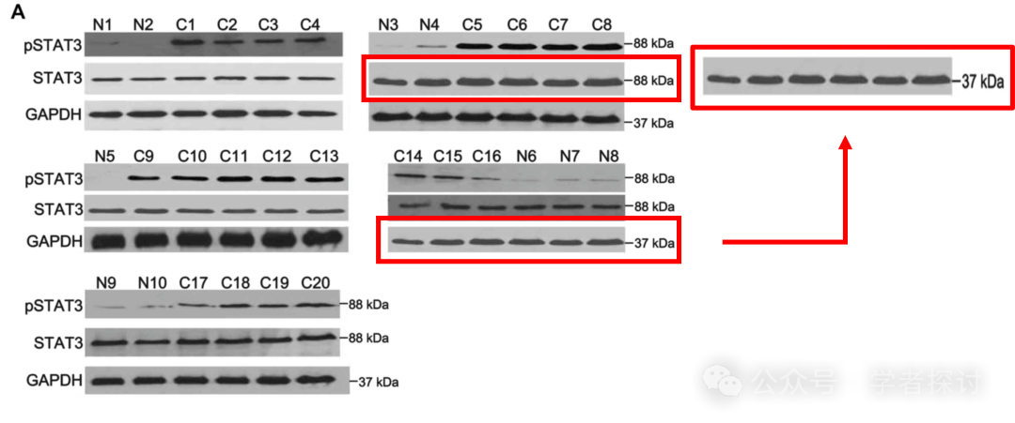

图 2A 中，pSTAT WB 面板与同一作者之前的一篇论文中的 IL9 面板出乎意料地相似（用蓝色框标记）：

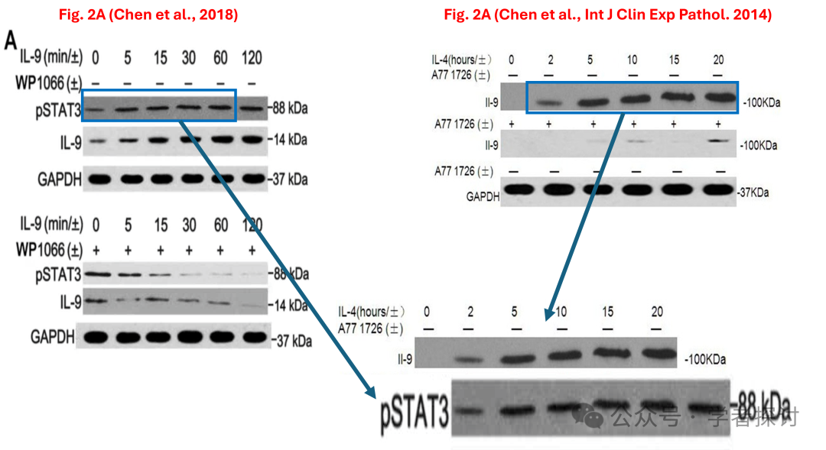

**消息来源：**

https://pubpeer.org/publications/27FEE8A2FE016EF476EB051016B879#2

**郑重声明：**

我们的全网查重系统收录了 Pubmed 和 Pubpeer 中的 7000 万 +已发表图库，让您的待查图片可以和已发表论文的图片进行对比，防止图片误用，为您的论文发表保驾护航！基于AI人工智能大数据算法，提供论文图片的核查服务，方便学术期刊、高校、研院所等科研管理部门及时发现并纠正结果图片不当使用。

**如果您有任何建议或需要图片查重帮助，请随时通过客服QQ号3639926437与我们联系。**

[#山东省立医院](https://mp.weixin.qq.com/mp/appmsgalbum?__biz=MzkxMDYyNzI5NQ==&action=getalbum&album_id=3252895666901811205#wechat_redirect)[#山东大学](https://mp.weixin.qq.com/mp/appmsgalbum?__biz=MzkxMDYyNzI5NQ==&action=getalbum&album_id=3336173805874118659#wechat_redirect)